МИНИСТЕРСТВО ВЫСШЕГО ОБРАЗОВАНИЯ И НАУКИ
РОССИЙСКОЙ ФЕДЕРАЦИИ
федеральное государственное бюджетное образовательное учреждение
высшего образования
УЛЬЯНОВСКИЙ ГОСУДАРСТВЕННЫЙ ТЕХНИЧЕСКИЙ
УНИВЕРСИТЕТ

Факультет информационных систем и технологий
Кафедра «Измерительно-вычислительные комплексы»

Лабораторная работа №4
По дисциплине «Системы искусственного интеллекта»
Тема: «Классификация с помощью библиотек scikit-learn»

Выполнил:
ст. гр. ИСТбд-31
Тройкин С. А.

Ульяновск, 2026 г
- ВВЕДЕНИЕ
Цель работы: изучить инструменты классификации библиотеки Scikit‑learn, реализовать классификацию медицинских данных с помощью Linear Discriminant Analysis, сравнить точность и стабильность на сырых и предобработанных данных, а также решить задачу кластеризации на том же наборе данных.
Задача состоит в предсказании наличия диабета у пациенток (индейцев пима) на основе восьми числовых диагностических признаков.
Входные данные: таблица с 8 признаками и целевой меткой (Outcome). Признаки разнородны по диапазонам (глюкоза 0–199, инсулин 0–846, возраст 21–81 и т.д.), что требует стандартизации для некоторых методов (k‑NN). Для обучения используются как сырые, так и стандартизированные (среднее 0, стд. откл. 1) данные. Выборка делится на тренировочную и тестовую в пропорции 80/20 с сохранением баланса классов, а также применяется 5-фолдовая стратифицированная кросс-валидация.
Выходные данные: предсказанная метка класса для каждого объекта тестовой выборки, метрики качества (точность, precision, recall, f1-score, матрица ошибок), время обучения и предсказания для каждого классификатора, а также метрики кластеризации (Adjusted Rand Index, Normalized Mutual Information, Silhouette Score).
- МЕТОДОЛОГИЯ
Линейный дискриминантный анализ
Линейный дискриминантный анализ (Linear Discriminant Analysis), нормальный дискриминантный анализ или анализ дискриминантных функций является обобщением линейного дискриминанта Фишера, метода, используемого в статистике, распознавании образов и машинном обучении для поиска линейной комбинации признаков, которая описывает или разделяет два или более классов или событий. Получившаяся комбинация может быть использована как линейный классификатор, или, более часто, для снижения размерности перед классификацией.

- ЭКСПЕРИМЕНТАЛЬНАЯ УСТАНОВКА
Датасет:
Датасет Pima Indians Diabetes (Диабет индейцев пима) взят из публичного репозитория UCI Machine Learning Repository. Он содержит медицинские данные женщин народа пима (США, Аризона) и предназначен для прогнозирования наличия диабета на основе диагностических измерений.
Данные взяты с публичного репозитория:
https://raw.githubusercontent.com/jbrownlee/Datasets/master/pima-indians-diabetes.data.csv
Столбцы:
Признак | Описание | Единицы измерения
Pregnancies | Количество беременностей | –
Glucose | Уровень глюкозы через 2 часа после пероральной нагрузки | мг/дл
BloodPressure | Диастолическое артериальное давление | мм рт. ст.
SkinThickness | Толщина кожной складки над трицепсом | мм
Insulin | Уровень инсулина через 2 часа после нагрузки | мкЕд/мл
BMI | Индекс массы тела (вес, кг / (рост, м)^2) | кг/м²
DiabetesPedigreeFunction | Функция родословной диабета (оценка генетической предрасположенности) | –
Age | Возраст | лет

Проведённые эксперименты:
- Классификация сырых данных с помощью Linear Discriminant Analysis (LDA).
- Классификация стандартизированных данных с помощью Linear Discriminant Analysis (LDA).
Среда: Python 3.x, библиотеки numpy, pandas, scikit-learn, matplotlib, collections, time.

- РЕЗУЛЬТАТЫ
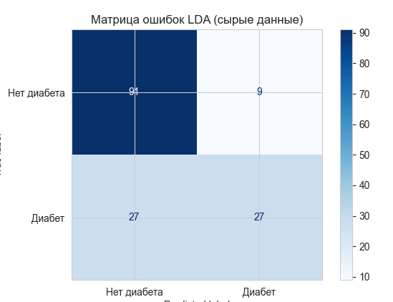
Рисунок 1 – классификация на сырых данных

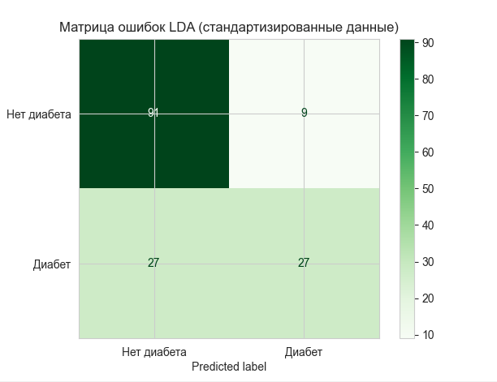
Рисунок 2 – классификация на стандартизированных данных
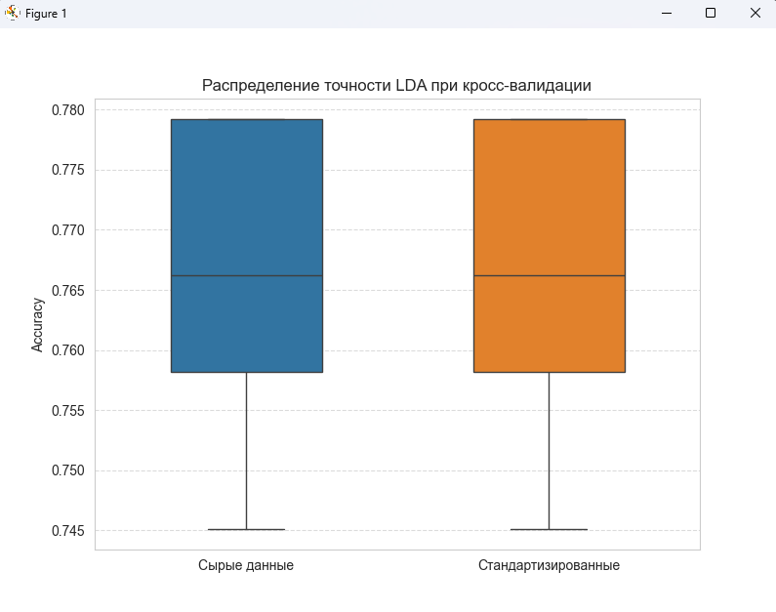
Рисунок 3 – кросс-валидация LDA
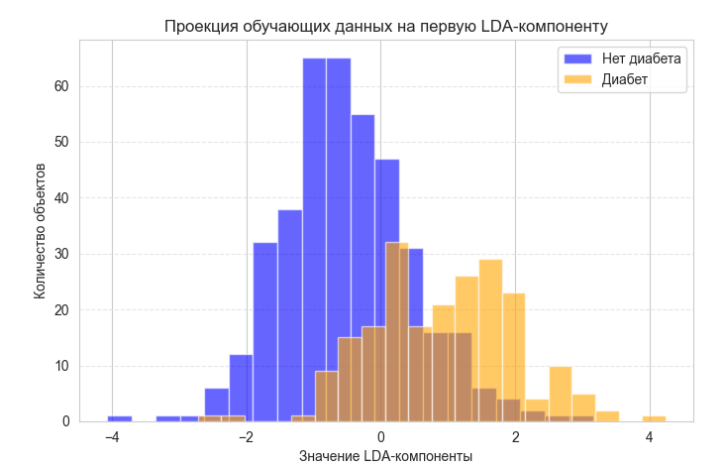
Рисунок 4 – проекция обучающих данных

Краткий анализ полученных данных:
Результаты классификации демонстрируют, что точность моделей Linear Discriminant Analysis (LDA) на сырых и стандартизированных данных оказалась одинаковой (Рисунки 1 и 2). Это объясняется математическим свойством LDA — инвариантностью к линейному масштабированию признаков. Поскольку стандартизация (приведение к нулевому среднему и единичному стандартному отклонению) является линейным преобразованием, она не меняет взаимного расположения объектов относительно разделяющей гиперплоскости, и, следовательно, не влияет на точность предсказаний.
Кросс-валидация с пятью стратифицированными фолдами (Рисунок 3) показала среднюю точность. Небольшое снижение средней точности по сравнению с однократным разбиением связано с усреднением по всем фолдам, где отдельные блоки могут содержать более сложные для классификации примеры. Низкий разброс значений свидетельствует о стабильной работе классификатора на разных подвыборках.
Проекция тренировочных данных на первую дискриминантную компоненту LDA (Рисунок 4) визуализирует значительное перекрытие классов «Нет диабета» и «Диабет». Это объясняет, почему точность не достигает максимальных значений и составляет около 80% — часть объектов двух классов имеет близкие проекции, что затрудняет их разделение линейной границей. Таким образом, LDA даёт приемлемый результат для предварительного скрининга, но для повышения качества необходимо дополнительно обрабатывать выбросы и, возможно, применять нелинейные методы.

ЗАКЛЮЧЕНИЕ
В ходе лабораторной работы был реализован и исследован алгоритм классификации Linear Discriminant Analysis на медицинском датасете Pima Indians Diabetes. Проведены эксперименты по обучению модели на сырых и стандартизированных признаках, а также выполнена оценка стабильности с помощью кросс-валидации.
Основные выводы:
- Точность классификации LDA составила 79.87% на отложенной тестовой выборке и 77.2% в среднем при кросс-валидации. Такой результат является типичным для данной задачи и подтверждает работоспособность метода на реальных медицинских данных.
- Стандартизация признаков не привела к изменению точности LDA, что полностью согласуется с теоретическими положениями о линейной инвариантности дискриминантного анализа. Это означает, что при использовании LDA масштабирование можно опустить без потери качества.
- Визуальный анализ проекции данных на первую дискриминантную компоненту показал частичное перекрытие классов, что ограничивает максимально достижимую линейную разделимость. Для дальнейшего повышения точности целесообразно рассмотреть удаление некорректных нулевых значений в исходных данных и применение нелинейных классификаторов.
Таким образом, лабораторная работа подтвердила эффективность Linear Discriminant Analysis как простого и интерпретируемого инструмента бинарной классификации для задач медицинской диагностики, а также продемонстрировала важность понимания математических свойств алгоритмов при выборе стратегии предобработки данных.

